**NÁVŠTĚVA HYPERMARKETU**

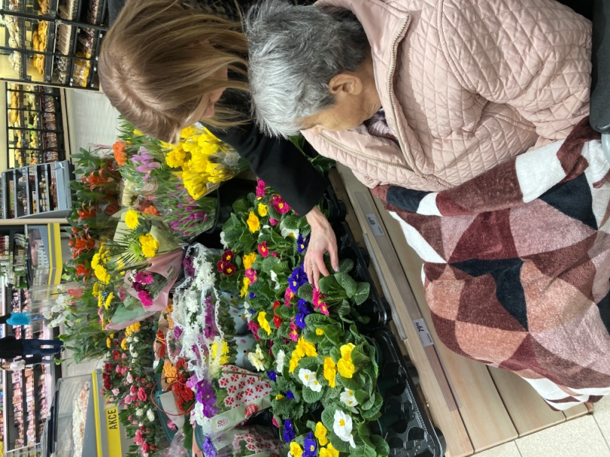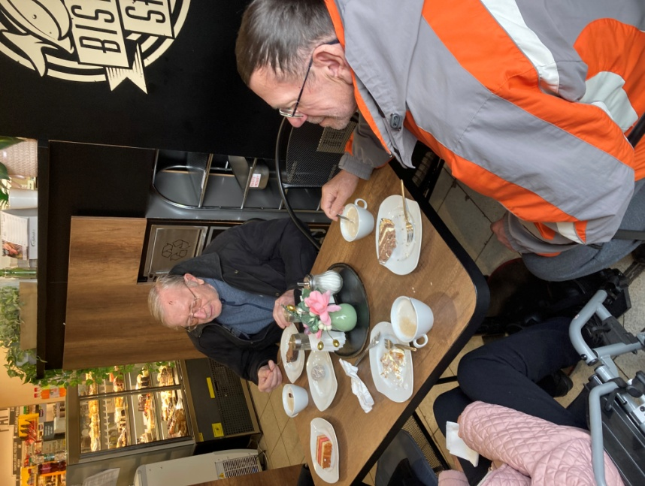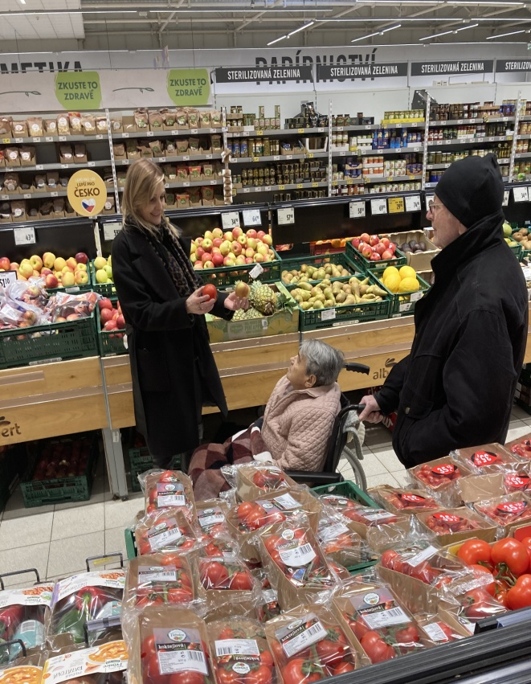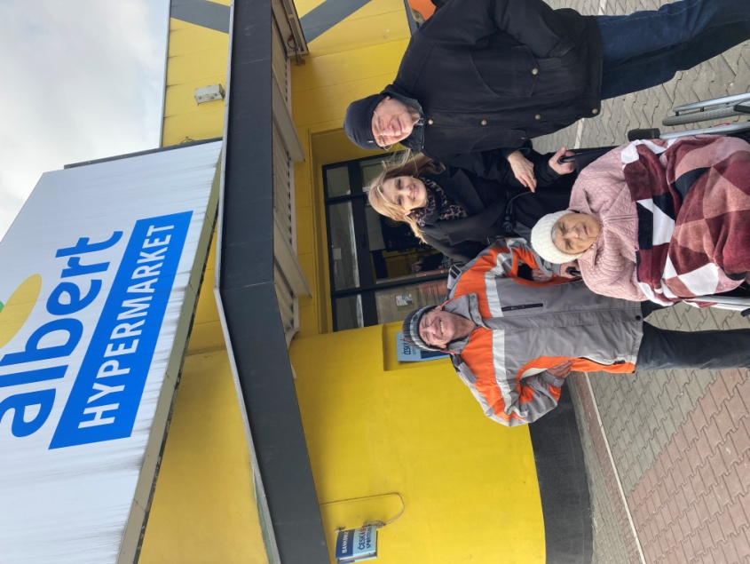

V posledním únorovém týdnu jsme se vydali navštívit hypermarket albert. Klienti si se zájmem prohlíželi velikonoční nabídku sladkostí a různé druhy zboží. Poté si v bistru pochutnali na zákusku a kávě.